安徽省高血压分级诊疗指南
（2015版）
一、我国高血压病的现状
高血压是一种常见的慢性病，是以动脉血压持续升高为特征的“心血管综合征”，是我国心脑血管病最主要的危险因素，也是我国心脑血管病死亡的主要原因。根据最新发布的《中国居民营养与慢性病状况报告（2015）》显示，2012 年我国18 岁及以上居民高血压患病率为25.2%，安徽省患病率与全国基本一致。
实施高血压分级诊疗的目的在于将高血压这一常见的慢性病防治重点放在基层，实行分级诊疗，让高血压患者得到科学规范的管理。
二、高血压病的定义及分类
高血压是以体循环动脉压增高为主要表现的临床综合征，是最常见的心血管疾病。可分为原发性及继发性两大类。在绝大多数患者中，高血压的病因不明，称为原发性高血压，占总高血压患者的95%以上；在不足5%的患者中，血压升高是某些疾病的一种临床表现，本身有明确而独立的病因，称为继发性高血压。
三、高血压患者的筛查、诊断与评估
（一）高血压筛查
1.定期筛查：建议成人至少每两年测血压一次。
2.机会性筛查：在日常诊疗过程中检测发现血压异常升高者，健康体检、单位医务室等偶然发现血压升高者。
3.重点人群筛查：35岁首诊测血压；高血压易患人群：包括（1）血压高值（收缩压130-139mmHg 和/或舒张压85-89 mmHg）；（2）超重（BMI 24-27.9kg/m²）或肥胖（BMI≥28kg/ m²），和/或腹型肥胖：腰围男≥90cm（2.7尺），女≥85cm（2.5尺）；（3）高血压家族史（一、二级亲属）；（4）长期膳食高盐；（5）长期过量饮酒[每日饮白酒≥100ml（2两）；（6）年龄≥55岁。建议每半年测血压。
（二）高血压诊断与评估
1、高血压的诊断
目前国内高血压的诊断标准采用2010年《中国高血压防治指南》建议的标准。如下表1。在未用抗高血压药的情况下，非同日3次测量，收缩压≥140mmHg 和/或舒张压≥90mmHg，可诊断为高血压。患者既往有高血压史，目前正在服用抗高血压药，血压虽低于140/90mmHg，也应诊断为高血压。基层医院可以进行高血压诊断，高血压的鉴别诊断需转至二级及以上医院。
2、血压水平分级
目前，仍以诊室血压作为高血压诊断的依据。有条件的应同时积极采用家庭血压或动态血压诊断高血压。家庭血压≥135/85mmHg；动态血压白天≥135/85mmHg，或24h平均值≥130/80mmHg为高血压诊断的阈值。18岁以上成人的血压按不同水平定义和分级，如表1。
表1 高血压诊断与分级（2010年中国高血压防治指南）
类别 | 收缩压（mmHg） | 舒张压（mmHg）
正常血压 | <120 | <80
正常高值 | 120-139 | 80-89
高血压 | ≥140 | ≥90
1级高血压 | 140-159 | 90-99
2级高血压 | 160-179 | 100-109
3级高血压 | ≥180 | ≥110
单纯收缩期高血压 | ≥140 | <90

3、按患者的心血管绝对危险水平分层
（1）影响预后的因素：影响高血压患者预后的因素包括： 心血管病的危险因素、靶器官损害以及并存的临床疾患，见表2。对初诊患者通过全面询问病史、体格检查及各项辅助检查，找出影响预后的因素。
表2. 影响高血压患者预后的因素
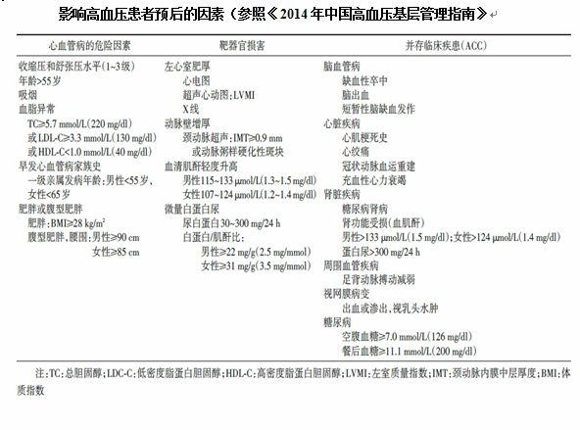 （2）根据心血管总体危险量化估计预后：根据患者血压水平、现存的危险因素、靶器官损害、伴发临床疾患进行危险分层，将患者分为低危、中危、高危三层，见表3。

表3. 根据心血管总体危险量化估计预后危险度分层表
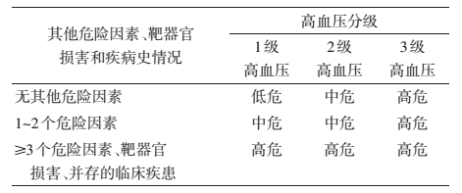

4、排除继发性高血压
5%左右的高血压患者为继发性高血压。常见继发性高血压：慢性肾脏病、睡眠呼吸暂停综合征、原发性醛固酮增多症、肾动脉狭窄、嗜铬细胞瘤、皮质醇增多症、大动脉疾病、药物引起的高血压等。以下几种情况应警惕继发性高血压的可能，应及时转上级医院进一步检查确诊：（1）高血压发病年龄小于30岁；（2）重度高血压（高血压3 级）；（3）降压效果差，血压不易控制；（4）血尿、蛋白尿或有肾脏疾病史；（5）夜间睡眠时打鼾并出现呼吸暂停；（6）血压升高伴肢体肌无力或麻痹，常呈周期性发作，或伴自发性低血钾；（7）阵发性高血压，发作时伴头痛、心悸、皮肤苍白及多汗等；（8）下肢血压明显低于上肢，双侧上肢血压相差 20 mmHg以上，股动脉等搏动减弱或不能触及；（9）长期口服避孕药者。
5、高血压患者的评估
通过病史采集、体格检查和实验室检查， 对高血压患者是否伴有其他心血管危险因素、靶器官损害及相关临床疾患做出评估.高血压患者危险因素的评估需二级及以上医院进行。
- 病史采集：①病史：了解高血压初次发病时间（年龄），血压最高水平和一般水平，伴随症状，降压药使用情况及治疗反应，尤其注意有无继发性高血压症状；②个人史： 了解个人生活方式，包括饮食习惯（油脂、盐摄入）和嗜好（酒精摄入量、吸烟情况），体力活动量，体重变化；女性已婚患者，注意询问月经及避孕药使用情况；③既往史：了解有无冠状动脉粥样硬化性心脏病（冠心病）、心力衰竭、脑血管病、周围血管病、糖尿病、痛风、血脂异常、支气管痉挛、睡眠呼吸暂停综合征、肾脏疾病等病史；④家族史： 询问高血压、糖尿病、冠心病、脑卒中家族史及其发病年龄；⑤有无提示继发性高血压的症状：例如肾炎史或贫血史，提示肾实质性高血压；有无肌无力、发作性软瘫等低血钾表现，提示原发性醛固酮增多症；有无阵发性头痛、心悸、多汗提示嗜铬细胞瘤。⑥药物引起高血压：是否服用使血压升高的药物，例如口服避孕药、生胃酮、滴鼻药、可卡因、安非他明、类固醇、非甾体类抗炎药、促红细胞生长素、环孢菌素以及中药甘草等。⑦社会心理因素：了解家庭、工作、个人心理及文化程度。
- 体格检查：①记录年龄、性别；②测量血压：老年人测坐位、立位血压；③测量身高、体重，腰围；④其他必要的体检：如心率、心律、大动脉搏动及大血管杂音等。
（3） 实验室检查：基本检查：①尿常规（尿蛋白、尿糖和尿沉渣镜检）；②血常规（血细胞计数和血红蛋白）；③血钾；
常规检查：①空腹血脂[总胆固醇（TC）、低密度脂蛋白胆固醇（LDL-C）、高密度脂蛋白胆固醇（HDL-C）、三酰甘油（TG）]；②空腹血糖；③血肌酐；④血尿酸；⑤肝功能；⑥心电图。选择性检查：有条件的单位可做以下检查， 如24h动态血压监测、超声心动图、颈动脉超声、尿白蛋白/尿肌酐、胸片、眼底、餐后血糖、血同型半胱氨酸、脉搏波传导速度等。
- 评估有无靶器官损害：有以下症状和体征者提示可能有靶器官损害，需要做进一步的相应检查。①心脏：心悸、胸痛、心脏杂音、下肢水肿；②脑和眼：头晕、眩晕、视力下降、感觉和运动异常；③肾脏：眼睑水肿、夜尿增多、血尿、泡沫尿、腹部肿块，腰部及腹部血管性杂音；④周围血管：间歇性跛行、四肢血压不对称、脉搏异常、血管杂音、足背动脉搏动减弱，如表4。

表4高血压患者危险分层的检查评估指标（2014年高血压基层管理指南）
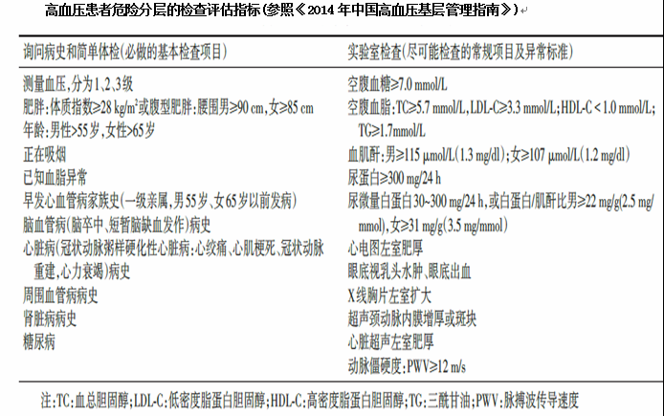
（5）对于高血压合并发症患者，首先评估患者靶器官损害程度，有条件的县级及二级医院应完善相关检查，评估患者病情，予以相关药物对症处理，若该医院无法完成相关检查，应及时转诊至三级医院进一步诊疗。二级医院在对患者靶器官评估后予以相关药物治疗，待患者病情稳定可转至基层医院进行随访管理（参照转诊条件）。
四、高血压患者的治疗
（一）治疗目标
一般高血压患者血压降至140/90mmHg以下，老年（≥65岁）高血压患者，常伴有多种危险因素、靶器官损害或临床疾患；易发生体位性低血压，血压降至150/90mmHg以下， 如果能耐受，可进一步降至140/90mmHg以下。80岁以上高龄老年人血压目标<150/90mmHg。高血压合并糖尿病、高血压合并肾病患者血压目标降至130/80mmHg以下。
（二）健康干预。
1.健康体检。（1）体检内容主要包括：血脂、空腹血糖、血常规、肾功能、电解质、尿常规、心电图等项目。（2）管理对象每年常规体检一次。
2.行为干预。（1）合理膳食。指导管理对象控制脂肪摄入和食盐及含盐量高的食物摄入。管理对象合理膳食知识知晓率≥80%。采用合理膳食指导的人数≥50%，平均每天食盐摄入量明显下降的人数≥70%。（2）适量运动，控制体重。管理对象中参加运动人数≥60%，体重下降人数和达标人数≥50%。（3）戒烟限酒。管理对象中吸烟人群戒烟或减量吸烟率≥30%，饮酒人群戒酒或限量内饮酒率≥50%。（4）保持心理平衡。管理对象中接受过心理咨询服务人数≥80%。
3.强化培训。对管理对象开展高血压防治知识及技能培训，每年至少培训2次。基层开展高血压健康教育可参照2013年由高血压联盟（中国）、国家心血管病中心、中华心血管病分会和中国医师协会高血压专业委员会共同制定发布的《中国高血压患者教育指南》，健康教育内容见表5、表6。

表5 对不同人群进行健康教育的内容
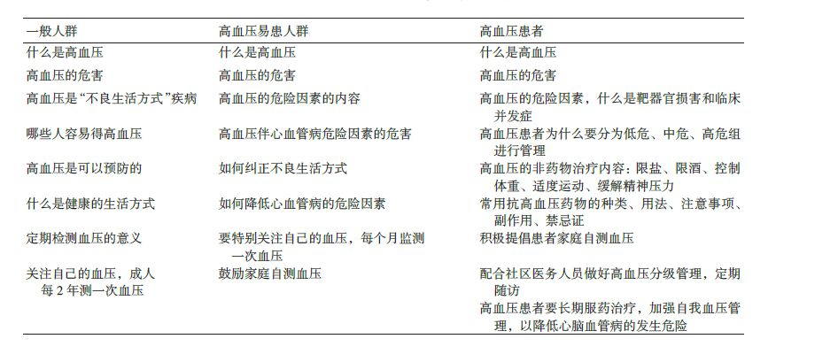
表6 医务人员不同阶段对高血压患者教育的重点内容
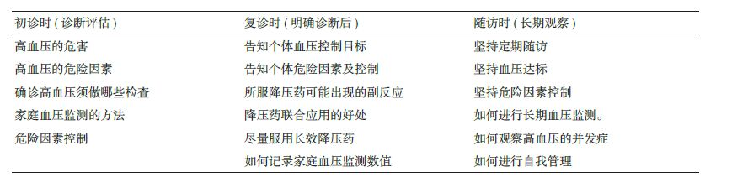
- 药物治疗。
1.治疗原则：（1）小剂量开始：采用较小的有效剂量以获得疗效而使不良反应最小，逐渐增加剂量或联合用药。 对 2 级以上的高血压患者，起始可以用常规剂量。（2）尽量用长效药：为了有效地防止靶器官损害，要求每天24h血压稳定于目标范围内，积极推荐使用1d给药1次而药效能持续 24 h的长效药物。若使用中效或短效药，每天须用药2-3 次。（3）联合用药：为使降压效果增大而不增加不良反应，可以采用2种或多种不同作用机制的降压药联合治疗。实际治疗过程中2级以上高血压或高危患者要达到目标血压，常需要降压药联合治疗。（4）个体化治疗：根据患者的具体情况选用更适合该患者的降压药。
- 常用降压药的种类：当前常用于降压的药物主要有以下5 类：CCB（钙离子拮抗剂）、ACEI（血管紧张素转化酶抑制剂）、ARB（血管紧张素受体阻断剂）、利尿药、β受体阻滞剂。以上 5 类降压药及固定低剂量复方制剂均可作为高血压初始或维持治疗的选择药物。如有必要，还可以选择α受体阻滞剂和其它降压药。根据国家基本药物制度，基层降压药的选择应考虑安全有效、使用方便、价格合理和可持续治疗的原则；降低高血压患者血压水平比选择降压药的种类更重要。
- 我国常用的固定复方制剂：我国传统固定复方制剂有明确的降压作用且价格低廉，可作为基层（尤其对经济欠发达的农村地区）降压药的一种选择。我国常用的复方制剂有复方利血平（复方降压片）、复方利血平氨苯蝶啶片（降压 0号）、珍菊降压片等。使用固定复方制剂时，要掌握其组成成分的禁忌证和可能的不良反应。
4.降压药物的选择：
（1）CCB：二氢吡啶类钙拮抗剂无绝对禁忌证，降压作用强，对糖脂代谢无不良影响；可显著减少脑卒中事件；故推荐基层使用二氢吡啶类钙拮抗剂。适用于大多数类型的高血压，尤对老年高血压、单纯收缩期高血压、稳定性心绞痛、冠状动脉或颈动脉粥样硬化、周围血管病患者适用。可单药或与其他4类药联合应用。对伴有心力衰竭或心动过速者应慎用二氢吡啶类钙拮抗剂，少数患者可有头痛、踝部水肿、牙龈增生等不良反应。
- ACEI：降压作用明确，保护靶器官证据较多，对糖脂代谢无不良影响；适用于1～2级高血压，尤对高血压合并慢性心力衰竭、心肌梗死后、心功能不全、心房颤动预防、糖尿病肾病、非糖尿病肾病、代谢综合征、蛋白尿/微量白蛋白尿患者有益。可与小剂量噻嗪类利尿剂或二氢吡啶类钙拮抗剂合用。对双侧肾动脉狭窄、妊娠、高血钾者禁用；注意咳嗽等不良反应，偶见血管神经性水肿等不良反应。
- ARB：降压作用明确，保护靶器官作用确切，对糖脂代谢无不良影响；适用于1～2级高血压，尤对高血压合并左心室肥厚、心力衰竭、心房颤动预防、糖尿病肾病、代谢综合征、微量白蛋白尿、蛋白尿患者有益，也适用于ACEI引起的咳嗽而不能耐受者。可与小剂量噻嗪类利尿剂或二氢吡啶类钙拮抗剂合用。对双侧肾动脉狭窄、妊娠、高血钾者禁用；偶见血管神经性水肿等不良反应。
- 利尿剂：降压作用明确，小剂量利尿剂适用于1～2级高血压或脑卒中二级预防，也是难治性高血压的基础药物之一。利尿剂尤对老年高血压、心力衰竭患者有益，是难治性高血压治疗的基础药物，可与ACEI或ARB、钙拮抗剂合用。小剂量利尿剂基本不影响糖脂代谢。大剂量利尿剂对血钾、尿酸及糖代谢可能有一定影响，要注意定期检查血钾、血糖及尿酸。痛风为禁忌证。
- β受体阻滞剂：降压作用明确，小剂量适用于高血压伴心肌梗死后、冠心病心绞痛、快速性心律失常、慢性心力衰竭或心率偏快（心率80次/min及以上）的1～2级高血压。对心血管高危患者的猝死有预防作用。可与二氢吡啶类钙拮抗剂合用。对哮喘及II～III度房室传导阻滞患者禁用；慎用于慢性阻塞性肺气肿、糖耐量异常者或运动员。大剂量长期使用对糖脂代谢的影响，高选择性β受体阻滞剂对糖脂代谢影响不大。注意支气管痉挛、心动过缓等不良反应；不要突然停药，以免发生撤药综合征。
- 固定低剂量复方制剂：为常用的一类高血压治疗药物，其优点是使用方便，可改善治疗的依从性。我国传统固定复方制剂有明确的降压作用且价格低廉，可作为基层（尤其对经济欠发达的农村地区）降压药的一种选择，包括复方制剂有复方利血平（复方降压片）、复方利血平氨苯蝶啶片（降压0号）、珍菊降压片等。使用固定复方制剂时，要掌握其组成成分的禁忌证和可能的不良反应。①建议血压水平＜160/100mmHg，或低危、部分中危患者初始用小剂量单药治疗对血压水平＞160/100mmHg，或血压水平高于目标血压20/10mmHg的高危患者，可起始用小剂量联合治疗或复方制剂。
6.基层常用降压药（见附件1、2）
7.降压药的联合应用：大多数患者需要2种或2种以上降压药联合治疗血压才能达标。根据患者血压水平和危险程度，提出初始治疗用小剂量单药或小剂量两种药联合治疗的方案。建议血压水平<160/100mmHg，或低危、部分中危患者初始用小剂量单药治疗；对血压水平≥160/100mmHg，或血压水平高于目标血压20/10mmHg的高危患者初始用小剂量2种药联合治疗。治疗中血压未达标的，可增加原用药的剂量或加用小剂量其他种类降压药。对部分轻中度高血压患者，视病情初始可用固定低剂量复方制剂。
8.基层两种降压药联合治疗参考方案（见表7）
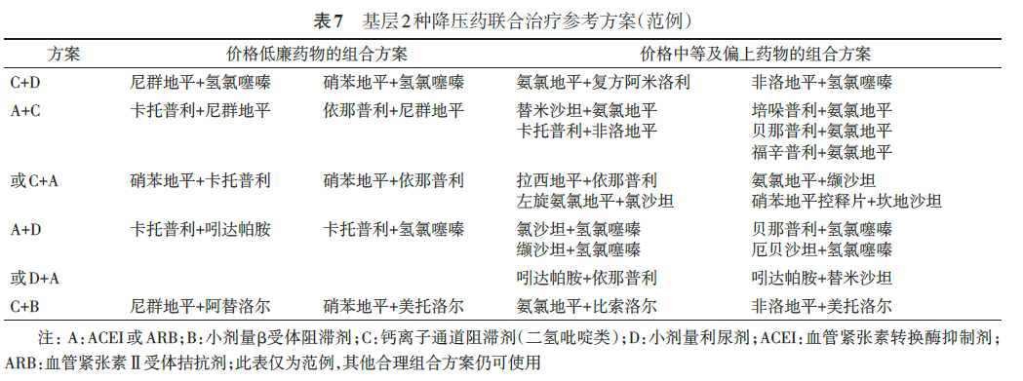
- 高血压的综合干预及相关治疗（建议在上级医院取得治疗方案，在基层医疗卫生机构持续治疗与随访）：高血压常伴有多种危险因素，或并存临床疾患。在积极治疗高血压的同时，应考虑患者总体心血管危险，进行综合干预， 干预有关危险因素，处理并存临床疾患。尤其对有吸烟、高胆固醇血症、高同型半胱氨酸血症，肥胖等危险因素者进行综合干预；对高血压伴糖尿病、冠心病、脑血管病、肾脏病的患者应进行相关治疗。也要关注高血压患者心率增快对心血管事件的影响。
（1）高血压的调脂治疗：对伴脂代谢异常者，在生活方式干预的基础上，可考虑适度调脂治疗。①高血压伴血总胆固醇水平持续升高（总胆固醇≥6.2mmol/L），考虑予以他汀类调脂治疗，治疗目标是总胆固醇＜5.2mmol/L。②高血压伴冠心病、糖尿病、缺血性卒中、周围血管病，血总胆固醇≥5.2mmol/ L，即开始他汀类调脂治疗，治疗目标总胆固醇＜4.1mmol/L。③高血压伴心肌梗死，缺血性心血管病+糖尿病的，血总胆固醇≥4.1mmol/L，即开始他汀类调脂治疗，治疗目标总胆固醇＜3.1mmol/L。
（2）高血压的抗血小板治疗：高血压伴缺血性心脑血管疾病（冠心病、缺血性卒中）、糖尿病患者，建议用75～100 mg/d阿司匹林治疗。高血压患者血压水平控制在安全范围（血压＜160/100mmHg）后方可使用抗血小板治疗，并注意出血等不良反应。
（3）高血压的降糖治疗：高血压伴2型糖尿病患者，建议加强生活方式的干预；严格控制血压，血压目标＜130/80mm Hg。合理使用降糖药，血糖控制目标：空腹血糖一般目标为≤7.0mmol/L；糖化血红蛋白（HbA1c）6.5％～7.5％。
（4）特殊类型高血压处理
①老年高血压：老年（65岁及以上）高血压常伴有多种危险因素、靶器官损害或临床疾患；易发生体位性低血压。降压目标：收缩压<150mmHg，如能耐受，可降至<140mmHg；80岁以上高龄老年人血压目标<150/90mmHg。对老年单纯性收缩期高血压应初始用小剂量利尿剂或CCB。舒张压低于60mmHg，收缩压低于150mmHg，可观察；舒张压低于60mmHg，收缩压≥150mmHg，可谨慎用小剂量降压药（如利尿剂、CCB、ACEI或ARB）。
②妊娠合并高血压：必要时谨慎使用降压药。常用的静脉降压药物有甲基多巴、拉贝洛尔和硫酸镁；口服药物包括β受体阻滞剂或钙通道阻滞剂；硫酸镁是治疗严重先兆子痫的首选药物。妊娠期间禁用 ACEI或ARB 。
③儿童青少年高血压：需经二级以上医院排除继发性高血压。绝大多数儿童青少年高血压患者可通过非药物治疗即可达到血压控制目标。但如果生活方式治疗无效，出现高血压症状、靶器官损害，合并糖尿病、继发性高血压等需考虑药物治疗。通常选用ACEI类、ARB类、CCB做一线药物，利尿剂做二线药物。
④难治性高血压常用长效CCB、利尿剂、ARB或ACEI、β受体阻滞剂等联合治疗，必要时联合螺内酯和（或）α受体阻滞剂。
（5）高血压合并症的处理：
①合并心力衰竭首选ACEI或ARB、利尿剂（包括醛固酮受体拮抗剂）、β受体阻滞剂。
②合并糖尿病首选ACEI 或ARB，为达到目标血压，常需加CCB或小剂量噻嗪类利尿剂或小剂量β受体阻滞剂，同时要平稳控制血糖。
③合并脑血管病后降压治疗常用利尿剂、CCB、ACEI或ARB。
④合并一般慢性肾脏病首选ACEI或ARB，必要时加袢利尿剂或长效CCB。但双侧肾动脉狭窄、血肌酐水平明显升高（＞225umol/L）、高血钾(＞5.5mmol/L )及低血压者亦不宜应用ACEI或ARB。
⑤合并冠心病心绞痛常用β受体阻滞剂或长效CCB；心肌梗死后首选β受体阻滞剂、ACEI，或加用醛固酮拮抗剂。对舒张压低于60mmHg的冠心病患者，应谨慎降压，避免引发心肌缺血。
⑥周围血管病常用CCB等。
10．高血压治疗随诊及记录
10.1随诊的目的及内容：患者开始治疗后的一段时间，为了评估治疗反应，使血压稳定地维持于目标水平须加强随诊，诊视的相隔时间较短。
随诊中除密切监测血压及患者的其他危险因素和临床疾患的改变以及观察疗效外，还要与患者建立良好的关系，向患者进行保健知识的宣教：让患者了解自己的病情，包括高血压、危险因素及同时存在的临床疾患，了解控制血压的重要性，了解终生治疗的必要性。
为争取药物治疗取得满意疗效，随诊时应强调按时服药，让患者了解该种药物治疗可能出现的副作用，后者一旦出现，应及早报告。深入浅出地耐心向患者解释改变生活方式的重要性，使之理解其治疗意义，自觉地付诸实践，并长期坚持。
随诊间隔：根据患者的心血管总危险分层及血压水平，由医生视具体情况而定。若高血压患者当前血压水平仅属正常高值或1级，危险分层属低危者或仅服一种药物治疗者，可安排每1-3个月随诊一次；新发现的高危及较复杂病例随诊的间隔应较短，高危患者血压未达标的，每2周至少随访一次；血压达标且稳定的，每1个月随访1次。经治疗后，血压降低达到目标，其他危险因素得到控制，可以减少随诊次数。若治疗6个月，使用了至少3种降压药，血压仍未达目标，应考虑将患者转至高血压专科门诊或上级医院专科门诊治疗。
应特别强调的是：暂时决定不予药物治疗的患者，应同样定期随诊和监测，并按随诊结果考虑是否给予抗高血压药物治疗，以免延误。
五、高血压分级诊疗服务目标、流程与双向转诊标准
（一）目标
充分发挥各级医院服务功能，指导患者合理就医和规范治疗，使患者血压达到控制目标，最大限度地降低心脑血管疾病等并发症的发病率及死亡率。
（二）分级诊疗服务流程（如下图）。

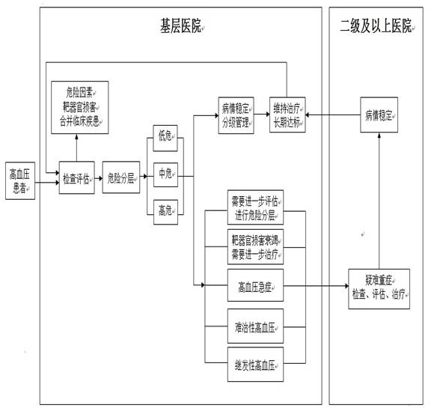
(三）双向转诊标准
1.基层（一级以下医院）上转至二级以上医院的标准
（1）社区卫生服务中心诊疗中新发现高血压，存在以下情况需要即可上转：初诊血压≥180/110mmHg；合并有剧烈胸背痛、黑矇、剧烈头疼等症状。
（2）在社区随访的高血压患者，如有以下情况之一：
①按规范化治疗方案用药2-3月，血压不达标（按时、足量服用药物2-3月及健康干预后，患者血压水平仍140/90mmHg及以上，65岁及以上老年血压水平仍在150/90mmHg以上）；
②血压控制平稳的患者，再度出现血压升高（在血压监测中血压值在140/90mmHg（65岁及以上老年150/90mmHg）及以上次数大于30%），并难以控制；
③血压波动较大(诊断波动大的高血压应具备以下条件之一:1.24h内收缩压最高值和最低之差≥50mmHg和/或舒张压最高值和最低值之差≥40mmHg。2.24h脉差≥60mmHg)，临床处理有困难；
④随访过程中出现新的严重临床疾病（合并靶器官损害，如冠心病、心力衰竭、肾脏疾病、腔隙性脑梗死、短暂性脑缺血发作、盗血综合征征兆症状的，或频繁发作头晕经治疗无明显好转）；
⑤患者服用降血压药后出现不能解释或难以处理的不良反应；
⑥高血压伴有多重危险因素或靶器官损害而处理困难（规律用药，正确健康干预后，患者伴发危险因素控制不佳或出现靶器官损害治疗效果不佳甚至出现进一步损害可能）;
⑦患者年轻且血压水平达3级；
⑧怀疑继发性高血压的患者，或原发性高血压不能确诊者；
⑨妊娠和哺乳期妇女；
⑩可能有白大衣高血压存在，需明进一步动态血压等检查确诊断者；
⑪因诊断需要到上级医院进一步检查（如儿童青少年高血压需要二级及以上医院进行排除继发性高血压可能的患者）。
2.二级及以上医院转至基层医疗卫生机构（一级以下医院）的标准：
①高血压诊断明确，即明确原发或继发性高血压诊断（参照《2010年中国高血压防治指南》诊断标准）；
②血压控制达标并稳定，监测血压值控制在140/90mmHg（65岁及老年150/90mmHg）以下次数达70%以上 ；
③治疗方案已确定（经二级以上医院确诊，制定合理降压方案，患者血压稳定）；
④血压及伴随临床疾患已控制稳定（如高血压合并心力衰竭，心力衰竭症状明显改善，血压控制在130/80mmHg以下）；
⑤患者或家属要求转至下级医院的（在与患者家属积极沟通患者病情后，告知相关风险，患者及家属仍要求转出）。
（四）、各级医院主要服务对象
1.基层医院：主要接诊病情稳定的一般门诊患者、住院患者以及与技术水平、设施设备条件相适应的患者，如：
①.初次就诊、需要分诊的高血压患者；
②.高血压诊断明确，治疗方案确定，血压及伴随临床症状已控制稳定的患者；
③.复诊取药，日常血压监测和高血压教育；
④.高血压病稳定后，后期的复诊、康复、护理、复查、随访等诊疗。
2.县级医院：主要接诊病情较重的急慢性患者、血压控制有较大难度、病情较复杂或有高血压并发症的患者，如：
①.高血压急症（无论有无症状，收缩压>220mmhg,和（或）舒张压>130mmhg），常包括以下情况：高血压危象、脑血管疾病、心力衰竭等。当前医疗资源无法控制或难以控制稳定的患者积极转诊至三级医院诊治，转诊期间需积极治疗；
②.一级医院经上级医院确定的治疗方案治疗，疗效较差，需要调整治疗方案，转回原方案制定医院（二级），如血压仍控制不佳，转三级医院进一步调整治疗方案；
③.血压波动较大，临床处理有困难者；
④.难治性高血压；
⑤.妊娠和哺乳期妇女血压升高者；
⑥.疑为继发性高血压；
⑦.服药后出现不能解释或难以处理的不良发应的患者；
3.城市二级医院：主要接诊病情较重的急慢性病人、血压控制有较大难度、病情较复杂或有高血压并发症的病人，如：
①.高血压急症（无论有无症状，收缩压>220mmhg,和（或）舒张压>130mmhg），常包括以下情况：高血压危象、脑血管疾病、心力衰竭等。当前医疗资源无法控制或难以控制稳定的患者积极转诊至三级医院诊治，转诊期间需积极治疗;
②.一级医院经上级医院确定的治疗方案治疗，疗效较差，需要调整治疗方案，转回原方案制定医院（二级）。明确新治疗方案后，血压控制稳定，转回一级医院；
③.血压波动较大，临床处理有困难者；
④.难治性高血压；
⑤.妊娠和哺乳期妇女血压升高者；
⑥.疑为继发性高血压；
⑦.服药后出现不能解释或难以处理的不良发应的患者；
⑧.新发现的并发症；
4.城市三级医院：主要接诊病情危重、有严重的并发症和合并症、处理方法复杂的病人。如：
①.病情危重及复杂，经二级医院处理仍未缓解的患者；
②.二级医院因技术、水平或设施设备条件限制不能处置的患者。
③．高血压急症（收缩压≧220mmhg,和（或）舒张压≧130mmhg无论有无症状），常高血压危象、脑血管疾病、心力衰竭、主动脉夹层等三级以下医院无法处理的患者。
④.恶性或急进型高血压、难治性高血压、妊娠高血压等患者。
⑤.新近发生的严重并发症，二级医院无法处理的患者。
六、高血压患者的健康管理
（一）高血压分级管理内容
根据基层卫生服务机构的条件和医师的情况，为方便基层医生实际操作，建议在基层高血压患者长期随访中，根据患者血压是否达标分为一、二、三级管理。
（1）血压达标者，每3个月随访1次；血压未达标者，建议每2～4周随访1次。随访的主要内容是观察血压、用药情况、不良反应；指导生活方式；同时应关注心率、血脂、血糖等其他危险因素、靶器官损害和临床疾患。如已按2009年基层版中国高血压指南实行分层分级管理（即高危、中危、低危分别每1、2、3个月随访1次）的，可继续执行。分级管理可有效地利用现有资源，重点管理未达标的高血压患者，提高血压控制率。
（2）根据不同管理级别，定期进行随访和监测，基本目标是血压达标。对心血管高危患者，应积极进行综合干预，必要时增加随访次数。高血压管理分级方案、要求及随访内容具体见表8。
表8高血压管理分级方案、要求及随访内容
一级管理 二级管理 三级管理
低危 中危 高危
管理要求 首先进行单纯非 首先进行非药物 同时开始非药物
药物治疗，至少 治疗，至少2个 和药物治疗，至少
3个月随访一次。 月随访一次，3- 1个月随访一次，
6-12个月后视血 6个月后视血压 加强规范降压治
压水平决定是否 水平决定是否开 疗，强调按时服药，
开始药物治疗， 始药物治疗，如 密切注意患者的病
并评价药物治疗 果当单纯非药物 情发展和药物治疗
效果。 治疗效果不佳时， 可能出现的副作用，
需开始药物治疗， 及时向患者提出靶
并评价药物治疗 器官损害的预警与
效果。 评价，必要时应及
时转诊。
随访内容 血压至少每 血压至少每2 血压至少每个月测量
3个月测量 个月测量一次 一次，了解患者自觉
一次，了解 了解自觉症状， 症状，测量体重每3个
自觉症状， 测量体重每3个 月一次，建议患者每年
测量体重每 月一次，建议患 做一次血脂、空腹血糖
6个月一次， 者每年做一次血 检测和心电图、肾功能
建议患者每 脂、空腹血糖检 以及眼底检查，每两年
2-3年做一 测和心电图、肾 做一次超声心电图检
次血脂、空 功能以及眼底检 查，并视病情决定检
腹血糖检测 查，每2年做一 查频度。
和心电图、肾 次超声心电图检
功能以及眼底 查。
检查。
（二）初诊评估及长期随访
患者因高血压在社区卫生服务机构初期就诊时，需根据血压、并存的危险因素、靶器官损害及临床疾病评估个体心血管病的危险程度，决定起始使用降压药的时机以及治疗方案。
在长期随访中，可根据血压是否控制达标确定随访管理级别， 进行相应级别的管理。高血压基层管理流程详见表9。该流程既考虑到高血压患者的总体心血管风险，有综合评估、综合干预的理念，又考虑到血压达标是治疗的基本目标， 简化了随访程序。总体上有利于基层医生对高血压的管理。

表9 高血压基础管理流程图
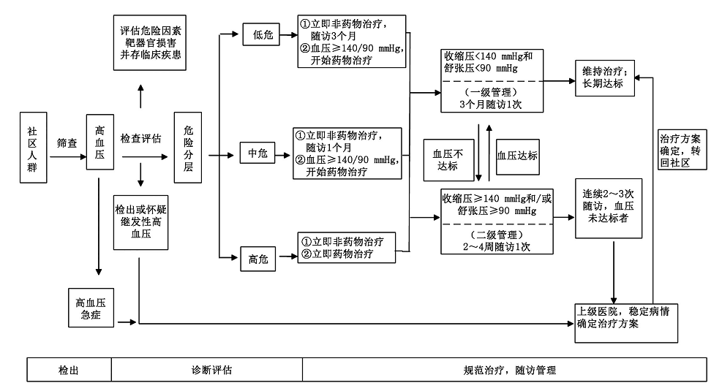
（三）高血压患者自我管理
1.患者自我管理小组：提倡高血压患者自我管理，在专业人员的指导下，可以社区居委会为单位组织或患者自发组织自我管理小组，学习健康知识和防治知识，交流经验，提高高血压的管理效果。要认识高血压的危害，学会自测血压，学习如何调整饮食，戒烟限酒，适当运动，保持心情愉快等保健知识，增强防治高血压的主动性及降压治疗的依从性， 提高与医生沟通的能力和紧急情况下寻求医疗帮助的能力。
2．家庭血压测量：家庭自我测量血压是血压自我管理的核心内容，建议有条件的患者使用经过国际标准认证合格的上臂式自动血压计自测血压。血压未达标者，建议每天早晚各测量血压1次，每次测量2-3遍，连续7d，以后6d血压平均值为医生治疗的参考。血压达标者，建议每周测量1d。指导患者掌握测量技术，规范操作，至少安静休息5-10min，取坐位，袖带绑缚于上臂，并放在桌子上。测压时要保持安静，不讲话，不活动，2次血压之间间隔1min。如实记录血压测量结果，随访时提供给医务人员作为治疗参考。
（四）高血压信息化管理
利用电脑网络（如互联网）开展高血压信息化管理是做好社区慢性病防治工作的有利条件。在居民健康档案的基础上建立规范化高血压病历档案，利用计算机进行高血压患者的随访数据管理、工作量统计及评估指标的提取。有关随访数据及时上网录入，有利于促进规范化管理；有利于基层医生方便操作（如危险分层由计算机程序操作）；有利于提高血压规范管理率；有利于社区、管理部门及专家随时了解工作进度和质量。有条件的地区建议与上级医院进行患者病历联网，更有利于双向转诊的实施。各地区可因地制宜，积极创造条件，尽早实现包括高血压在内的慢性病信息化管理。条件不具备者至少采用档案管理，有条件的可建立血压远程自动传输平台，实现血压管理的时效性和客观性，以改善基层高血压管理的质量。同时，建立分级医疗转诊区域网，医疗行为与医保、医药联动，政策引导的分级诊疗制度。
（五）高血压患者并发症及合并疾病的随访相关检查
持续的血压升高会造成心､脑､肾､全身血管损害,严重时发生脑卒中､心肌梗死､心力衰竭､肾功能衰竭､主动脉夹层等危及生命的临床并发症。积极控制血压达标，针对高血压并发症及合并症，定期进行相关检查，评估靶器官的损害程度，从而延缓并发症的发展，提高患者的生存质量。具体检查项目及检查频率、患者就诊检查地点具体见表10。
表10高血压患者并发症及合并疾病的随访相关检查
检查项目 | 针对的  并发症 | 针对的  合并疾病 | 频率 | 检查地点
腰围 |  | 肥胖 | 每3月一次 | 社区
体重指数 |  | 肥胖 | 每3月一次 | 社区
尿常规 | 高血压肾损害 | 糖尿病  慢性肾病 | 每年一次 | 社区
血生化（空腹血糖、空腹血脂、血肌酐、尿酸、血钾） | 高脂血症  高尿酸血症 | 糖尿病  慢性肾病  慢性肾病 | 每年一次 | 社区
心电图 | 左心室肥厚 | 心律失常 | 每年一次 | 社区
超声心动图 | 左心室肥厚 | 心力衰竭 | 每3-5年一次  （必要时每1-2年一次） | 二级及以上医院或有条件的社区
颈动脉超声 | 颈动脉硬化 | 周围血管病  脑血管病 | 每3-5年一次  （必要时每1-2年一次） | 同上
X线胸片 | 心脏扩大 | 心力衰竭 | 每3-5年一次 | 同上
脉搏波传导速度、踝臂指数 | 动脉硬化 | 周围血管病 | 每3-5年一次 | 同上
血浆同型半胱氨酸 | 高同型半胱氨酸血症 | 脑血管病 | 每年一次 | 同上
餐后2小时血糖  （空腹血糖增高者） |  | 糖尿病 | 每年一次 | 社区
尿蛋白定量  （尿蛋白定性阳性者） | 高血压肾损害 | 糖尿病  慢性肾病 | 每年一次 | 二级及以上医院或有条件的社区
24小时动态血压 |  |  | 必要时 | 同上
眼底检查 | 高血压视网膜病变 | 眼底病 | 每3-5年一次 | 社区

七、康复
单纯原发性高血压病以门诊治疗为主，因此，对于病情稳定的高血压病患者康复以门诊康复诊疗适宜，建议在有康复设施的基层医院开展或居家康复。
（一）适应症：临床病情稳定的高血压病患者。
（二）禁忌症：急进性高血压、重症高血压或高血压危象；高血压合并心功能衰竭、不稳定心绞痛、主动脉瓣狭窄、肥厚型心肌病、严重心律失常；急性感染、眼底出血或者运动中血压过度增高（≥220/120mmHg）等。
（三）康复评定：自觉用力程度分级(RPE) ，汉密尔顿抑郁/焦虑量表，ADL评定（Barthel指数），健康状况调查问卷SF-36。
（四）康复治疗：有氧训练（包括步行、骑车、游泳等）、循环抗阻训练、放松训练、生物反馈治疗、音乐疗法、太极拳、医疗体操等。
1.运动量：合适的运动量指运动是指稍出汗，轻度呼吸加快但不影响对话，早晨起床时感舒适，无持续的疲劳和其他不适感。
2.运动强度：50-85%VO2max或METs，60-80%的心率储备，70-85%的最大心率。
3.运动时间：20-60min，包括准备活动、训练活动、结束活动阶段。
4.运动频率：3-5次/周。
（五）康复治疗方案调整：在训练过程中观察有无不良反应，运动心率增加＜10bpm，次日训练量可增加；运动心率增加在10-20bpm，则需继续同一级别运动；运动心率增加＞20bpm，则应退回到前一阶段运动，甚至暂停运动。
八、编写组成员（按姓氏笔划为序）
王学东、王邦宁、严激、陈大年、张麟、唐海沁、蒋品、奚艳
九、附件

附件1 基层高血压降压药物参考方案（范例）
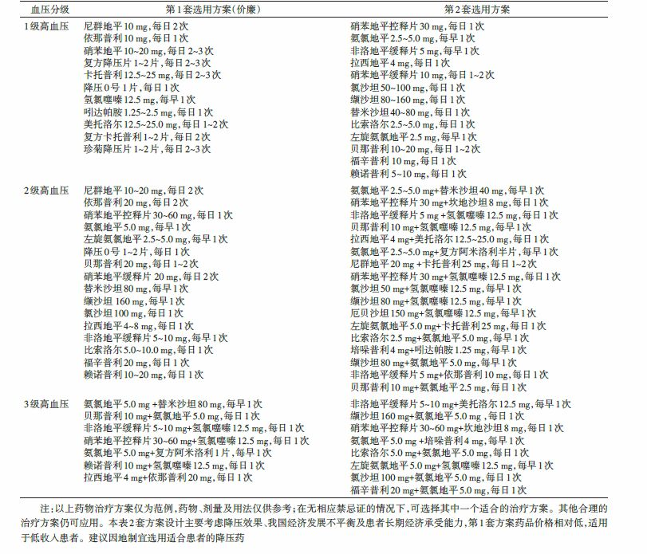

附件2 基层常用降压药的名称、使用方法、适应证、禁忌证及不良反应
